

Государственная инспекция

по охране объектов культурного наследия Республики Хакасия

ПРИКАЗ

«10» 06 2024 г. № 78
г. Абакан
Об утверждении охранного обязательства и внесении изменения
в приказ Государственной инспекции по охране объектов культурного наследия Республики Хакасия от 28.12.2023 № 395
«Об утверждении охранного обязательства»

В соответствие с действующим законодательством об охране объектов культурного наследия, пунктом 2 части 7 статьи 47.6 Федерального закона от 25.06.2002 № 73-ФЗ «Об объектах культурного наследия (памятниках истории и культуры) народов Российской Федерации, приказом Министерства культуры Российской Федерации от 13.07.2020 № 774 «Об утверждении формы охранного обязательства собственника или иного законного владельца объекта культурного наследия, включенного в единый государственный реестр объектов культурного наследия (памятников истории и культуры) народов Российской Федерации, и порядка его подготовки и утверждения», пунктом 13 раздела 2 Положения о Государственной инспекции по охране объектов культурного наследия Республики Хакасия, утвержденным постановлением Правительства Республики Хакасия от 29.12.2016 № 645, п р и к а з ы в а ю:
1. Утвердить охранное обязательство собственника или иного законного владельца объекта культурного наследия регионального значения «Здание, в котором с января по ноябрь 1924 г. размещался первый уездный революционный комитет Хакасии, руководимый большевиком Итыгиным Георгием Игнатьевичем» (г. Абакан, ул. Набережная, 4).
2. Внести в приложение к приказу Государственной инспекции по охране объектов культурного наследия Республики Хакасия от 28.12.2023 № 395 «Об утверждении охранного обязательства» («Хакасия», 2024, № 15) изменение, изложив пункт 1.12 раздела 1 Охранного обязательства в следующей редакции:
«Сведения о требованиях к осуществлению деятельности в границах территории объекта культурного наследия, об особом режиме использования земельного участка, в границах которого располагается объект археологического наследия, установленных статьей 5.1. Федерального закона от 25 июня 2002г. № 73-ФЗ «Об объектах культурного наследия (памятках истории и культуры) народов Российской Федерации» (далее – Закон № 73-ФЗ):
1) на территории памятника или ансамбля запрещаются строительство объектов капитального строительства и увеличение объемно-пространственных характеристик существующих на территории памятника или ансамбля объектов капитального строительства; проведение земляных, строительных, мелиоративных и иных работ, за исключением работ по сохранению объекта культурного наследия или его отдельных элементов, сохранению историко-градостроительной или природной среды объекта культурного наследия, работ по капитальному ремонту общего имущества в многоквартирных домах, являющихся объектами культурного наследия, включенными в единый государственный реестр объектов культурного наследия (памятников истории и культуры) народов Российской Федерации, или выявленными объектами культурного наследия, работ по капитальному ремонту общего имущества в многоквартирных домах, расположенных на территориях объектов культурного наследия и не являющихся объектами культурного наследия;  2) на территории памятника, ансамбля разрешается ведение хозяйственной деятельности, не противоречащей требованиям обеспечения сохранности объекта культурного наследия и позволяющей обеспечить функционирование объекта культурного наследия в современных условиях;  3) в случае нахождения памятника или ансамбля на территории достопримечательного места подлежат также выполнению требования и ограничения, установленные в соответствии со статьей 5.1 Закона № 73-ФЗ, для осуществления хозяйственной деятельности на территории достопримечательного места. | ».

Руководитель Государственной
инспекции по охране объектов
культурного наследия Республики Хакасия Д. Левченко

УТВЕРЖДЕНО
приказом Государственной инспекции
по охране объектов культурного наследия Республики Хакасия
«Об утверждении охранного обязательства»
от « 10 » 06 2024 г. № 78

ОХРАННОЕ ОБЯЗАТЕЛЬСТВО
СОБСТВЕННИКА ИЛИ ИНОГО ЗАКОННОГО ВЛАДЕЛЬЦА ОБЪЕКТА
КУЛЬТУРНОГО НАСЛЕДИЯ,
включенного в единый государственный реестр объектов
культурного наследия (памятников истории и культуры)
народов Российской Федерации

«Здание, в котором с января по ноябрь 1924 г. размещался первый уездный революционный комитет Хакасии, руководимый большевиком
Итыгиным Георгием Игнатьевичем»
(наименование объекта культурного наследия, включенного в единый государственный реестр объектов культурного наследия (памятников истории и культуры) народов Российской Федерации, в соответствии с данными единого государственного реестра объектов культурного наследия (памятников истории и культуры) народов Российской Федерации)

1 | 9 | 1 | 4 | 1 | 0 | 1 | 7 | 9 | 4 | 6 | 0 | 0 | 0 | 5
(регистрационный номер объекта культурного наследия в едином государственном реестре объектов культурного наследия (памятников истории и культуры) народов Российской Федерации

Отметка о наличии или отсутствии паспорта объекта культурного наследия, включенного в единый государственный реестр объектов культурного наследия (памятников истории и культуры) народов Российской Федерации, в отношении которого утверждено охранное обязательство (далее - объект культурного наследия):

 | имеется |  | отсутствует | V
 | (нужное отметить знаком "V")

При отсутствии паспорта объекта культурного наследия в охранное обязательство вносятся:

Раздел 1. Сведения об объекте культурного наследия
  - Сведения о наименовании объекта культурного наследия:
«Здание, в котором с января по ноябрь 1924 г. размещался первый уездный революционный комитет Хакасии, руководимый большевиком
Итыгиным Георгием Игнатьевичем»

1.2. Сведения о времени возникновения или дате создания объекта культурного наследия, датах основных изменений (перестроек) данного объекта и (или) датах связанных с ним исторических событий:
1924

1.3. Сведения о категории историко-культурного значения объекта культурного наследия:

 |  | федерального значения | V | регионального значения |  | муниципального значения
(нужное отметить знаком "V")

1.4. Сведения о виде объекта культурного наследия:

 | V | памятник |  | ансамбль
(нужное отметить знаком "V")

1.5. Номер и дата принятия органом государственной власти решения о включении объекта культурного наследия в единый государственный реестр объектов культурного наследия (памятников истории и культуры) народов Российской Федерации:
Решение исполнительного комитета Красноярского краевого Совета народных депутатов «О неотложных мерах по охране, реставрации и использованию памятников истории и культуры» от 24.12.1986 № 345

1.6. Сведения о местонахождении объекта культурного наследия (адрес объекта или, при его отсутствии, описание местоположения объекта):
Республика Хакасия
(субъект Российской Федерации)
г. Абакан
(населенный пункт)

ул. | Набережная | д. | 4 | корп. и (или) стр.

кадастровый номер (при наличии): | 19:01:070208

(описание местоположения)

1.7. Сведения о границах территории объекта культурного наследия:
Утверждены приказом Государственной инспекции по охране объектов культурного наследия Республики Хакасия от 14.01.2019 № 2 «Об утверждении границ территорий, режимов использования территории и предмета охраны объектов культурного наследия регионального значения»:
1.Графическое изображение границ территории объекта культурного наследия регионального значения «Здание, в котором с января по ноябрь 1924 г. размещался первый уездный революционный комитет Хакасии, руководимый большевиком
Итыгиным Георгием Игнатьевичем»
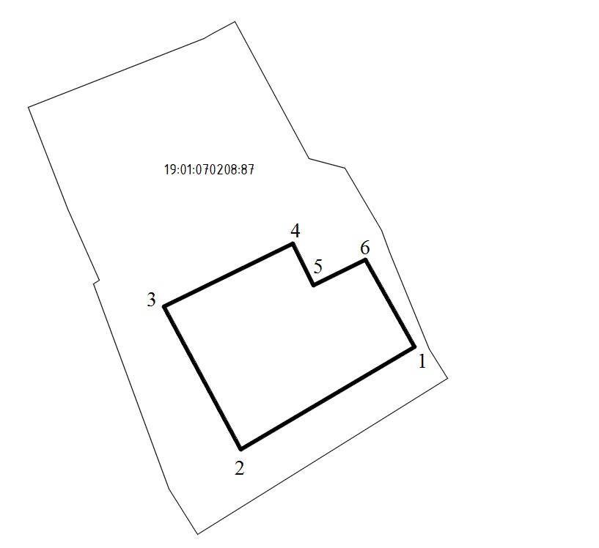

2. Текстовое описание границ территории объекта культурного наследия регионального значения «Здание, в котором с января по ноябрь 1924 г. размещался первый уездный революционный комитет Хакасии, руководимый большевиком
Итыгиным Георгием Игнатьевичем»:

Объект культурного наследия регионального значения «Здание, в котором с января по ноябрь 1924 г. размещался первый уездный революционный комитет Хакасии, руководимый большевиком Итыгиным Георгием Игнатьевичем» расположен по адресу: Республика Хакасия, г. Абакан, ул. Набережная, 4.
Граница объекта культурного наследия регионального значения «Здание, в котором с января по ноябрь 1924 г. размещался первый уездный революционный комитет Хакасии, руководимый большевиком Итыгиным Георгием Игнатьевичем» ограничена площадью застройки объекта. Общая протяженность границы территории – 68,8 метров, площадь территории – 261,2 м².

3. Координаты характерных (поворотных) точек границ территории объекта культурного наследия регионального значения «Здание, в котором с января по ноябрь 1924 г. размещался первый уездный революционный комитет Хакасии, руководимый большевиком Итыгиным Георгием Игнатьевичем»

Обозначение поворотной точки | Координаты характерных точек в местной системе координат (МСК-166)
Обозначение поворотной точки | X | Y
Территория объекта культурного наследия
1 | 413736,18 | 205462,96
2 | 413726,14 | 205445,94
3 | 413739,27 | 205438,89
4 | 413745,85 | 205451,35
5 | 413742,29 | 205453,1

1.8. Описание предмета охраны объекта культурного наследия:
Утверждены приказом Государственной инспекции по охране объектов культурного наследия Республики Хакасия от 14.01.2019 № 2 «Об утверждении границ территорий, режимов использования территории и предмета охраны объектов культурного наследия регионального значения»:
1. Местоположение и градостроительные характеристики здания, расположенного в южной части г. Абакана по ул. Набережная, 4.
2. Объемно-пространственная композиция, изначальные оконные проемы, бревенчатые стены, вальмовая крыша.
3. Памятная табличка «В этом доме с января по ноябрь 1924 года работал уездный революционный комитет Хакасии под руководством большевика Георгия Игнатьевича Итыгина».
Примечание: Предмет охраны может быть дополнен и уточнен при проведении натурных реставрационных исследований.

1.9. Фотографическое (иное графическое) изображение объекта культурного наследия (на момент утверждения охранного обязательства), за исключением отдельных объектов археологического наследия, фотографическое изображение которых вносится на основании решения соответствующего органа охраны объектов культурного наследия, на 1 листе.
1.10. Сведения о наличии зон охраны объекта культурного наследия с указанием номера и даты принятия органом государственной власти акта об утверждении указанных зон либо информация о расположении данного объекта культурного наследия в границах зон охраны иного объекта культурного наследия:
Утверждены постановлением Правительства Республики Хакасия
«Об утверждении границ зон охраны объектов культурного наследия (памятников истории и культуры) народов Российской Федерации регионального значения, расположенных на территории Республики Хакасия, особых режимов использования земель и требований к градостроительным регламентам в границах данных зон» от 20.12.2021 № 661.
1. Графическое изображение границ зон охраны объекта культурного наследия регионального значения «Здание, в котором с января по ноябрь 1924 г. размещался первый уездный революционный комитет Хакасии, руководимый большевиком Итыгиным Георгием Игнатьевичем»:
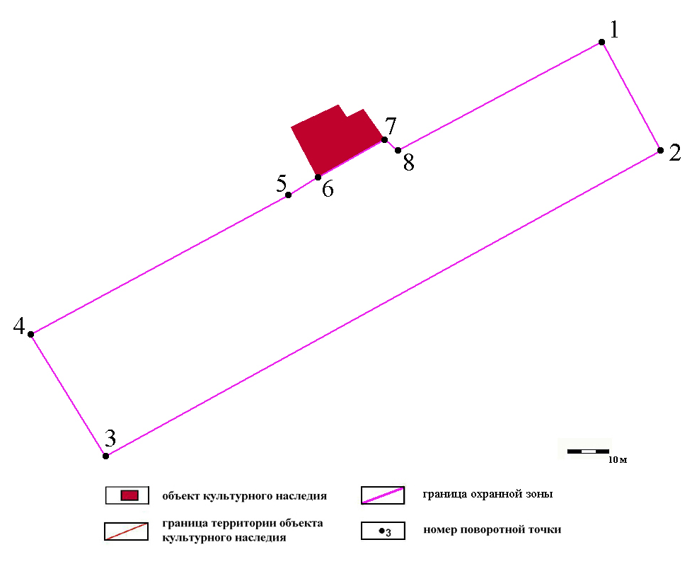

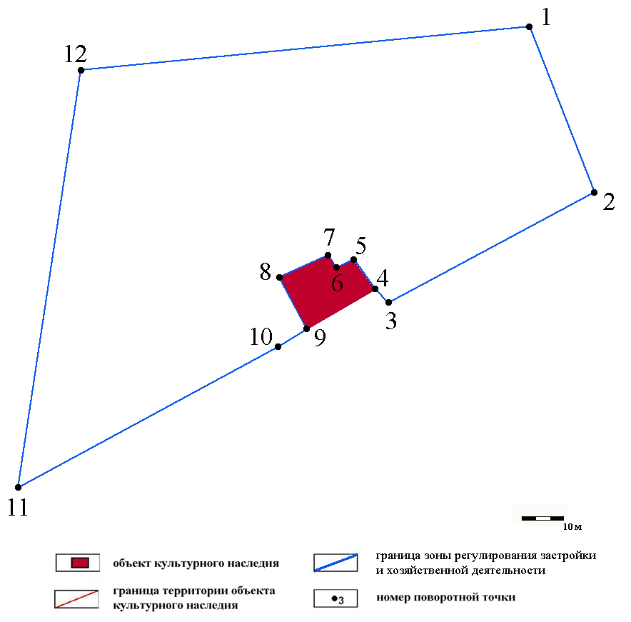

2. Текстовое описание границ зон охраны объекта культурного наследия регионального значения «Здание, в котором с января по ноябрь 1924 г. размещался первый уездный революционный комитет Хакасии, руководимый большевиком Итыгиным Георгием Игнатьевичем»:
Для объекта устанавливается охранная зона, включающую в себя проезжую часть улицы Набережная и прилегающие к ней территории до усадебной застройки объекта культурного наследия регионального значения «Здание, в котором с января по ноябрь 1924 г. размещался первый уездный революционный комитет Хакасии, руководимый большевиком Итыгиным Георгием Игнатьевичем». Площадь охранной зоны - 5736 кв. м.
Граница охранной зоны объекта культурного наследия проходит:
восточная граница проходит от поворотной точки 1 до поворотной точки 2 в юго-восточном направлении, протяженность границы – 32,1 м;
южная граница проходит от поворотной точки 2 до поворотной точки 3 в юго-западном направлении, протяженность границы – 161,7 м;
западная граница проходит от поворотной точки 3 до поворотной точки 4 в северо-западном направлении, протяженность границы – 37 м;
северная граница проходит от поворотной точки 4 до поворотной точки 7 в северо-восточном направлении, имея перегибы в поворотных точках 5 и 6, от поворотной точки 7 до поворотной точки 8 в юго-восточном направлении, от поворотной точки 8 до поворотной точки 1 в северо-восточном направлении, замыкая контур, протяженность границы – 165 м.
Зона регулирования застройки и хозяйственной деятельности устанавливается в размере прилегающей северо-западной стороны от усадебной застройки объекта культурного наследия регионального значения «Здание, в котором с января по ноябрь 1924 г. размещался первый уездный революционный комитет Хакасии, руководимый большевиком Итыгиным Георгием Игнатьевичем» территории. Площадь зоны регулирования застройки и хозяйственной деятельности - 9233 кв. м.
Граница зоны регулирования застройки и хозяйственной деятельности проходит:
восточная граница проходит от поворотной точки 1 до поворотной точки 2 в южном направлении, протяженность границы – 45,3 м;
южная граница проходит от поворотной точки 2 до поворотной точки 3 в юго-западном направлении, от поворотной точки 3 до поворотной точки 5 в северо-западном направлении, имея перегиб в поворотной точке 4, от поворотной точки 5 до поворотной точки 6 в юго-западном направлении, от поворотной точки 6 до поворотной точки 7 в северо-западном направлении, от поворотной точки 7 до поворотной точки 8 в западном направлении, от поворотной точки 8 до поворотной точки 9 в юго-восточном направлении, от поворотной точки 9 до поворотной точки 11 в юго-западном направлении, имея перегиб в поворотной точке 10, протяженность границы – 195,6 м;
западная граница проходит от поворотной точки 11 до поворотной точки 12 в северном направлении, протяженность границы – 107,4 м;
северная граница проходит от поворотной точки 12 до поворотной точки 1 в восточном направлении, замыкая контур, протяженность границы – 113,6 м.

3. Координаты характерных (поворотных) точек границы охранной зоны объекта культурного наследия регионального значения «Здание, в котором с января по ноябрь 1924 г. размещался первый уездный революционный комитет Хакасии, руководимый большевиком Итыгиным Георгием Игнатьевичем»:

Обозначение (номер) характерной точки | Координаты характерных точек во Всемирной геодезической системе координат (WGS-84) |  | Координаты характерных точек в местной системе координат (МСК-166)
Обозначение (номер) характерной точки | Северной широты | Восточной долготы | Х | Y
1 | 53°42′36.36″ | 91°29′0.84″ | 413762,33 | 205517,95
2 | 53°42′35.44″ | 91°29′1.67″ | 413734,35 | 205533,68
3 | 53°42′32.92″ | 91°28′53.94″ | 413653,51 | 205393,61
4 | 53°42′33.95″ | 91°28′52.89″ | 413684,71 | 205373,61
5 | 53°42′35.11″ | 91°28′56.49″ | 413722,21 | 205438,91
6 | 53°42′35.24″ | 91°28′56.88″ | 413726,14 | 205445,94
7 | 53°42′35.55″ | 91°28′57.81″ | 413736,18 | 205462,96
8 | 53°42′35.45″ | 91°28′57.99″ | 413733,14 | 205466,29
1 | 53°42′36.36″ | 91°29′0.84″ | 413762,33 | 205517,95

4. Координаты характерных (поворотных) точек границы зоны регулирования застройки и хозяйственной деятельности объекта культурного наследия «Здание, в котором с января по ноябрь 1924 г. размещался первый уездный революционный комитет Хакасии, руководимый большевиком Итыгиным Георгием Игнатьевичем»:

Обозначение (номер) характерной точки | Координаты характерных точек во Всемирной геодезической системе координат (WGS-84) |  | Координаты характерных точек в местной системе координат (МСК-166)
Обозначение (номер) характерной точки | Северной широты | Восточной долготы | Х | Y
1 | 53°42′37.72″ | 91°28′59.94″ | 413804,09 | 205500,53
2 | 53°42′36.36″ | 91°29′0.84″ | 413762,33 | 205517,95
3 | 53°42′35.45″ | 91°28′57.99″ | 413733,14 | 205466,29
4 | 53°42′35.55″ | 91°28′57.81″ | 413736,18 | 205462,96
5 | 53°42′35.83″ | 91°28′57.56″ | 413744,73 | 205458,07
6 | 53°42′35.75″ | 91°28′57.28″ | 413742,29 | 205453,1
7 | 53°42′35.87″ | 91°28′57.19″ | 413745,85 | 205451,35
8 | 53°42′35.67″ | 91°28′56.51″ | 413739,27 | 205438,89
9 | 53°42′35.24″ | 91°28′56.88″ | 413726,14 | 205445,94
10 | 53°42′35.11″ | 91°28′56.49″ | 413722,21 | 205438,91
11 | 53°42′33.95″ | 91°28′52.89″ | 413684,71 | 205373,61
12 | 53°42′37.38″ | 91°28′53.78″ | 413791,21 | 205387,71
1 | 53°42′37.72″ | 91°28′59.94″ | 413804,09 | 205500,53

1.11. Сведения об объектах культурного наследия, входящих в состав объекта культурного наследия, являющегося ансамблем:
№ | Наименование объекта культурного наследия | Адрес объекта или местоположение | Границы территории объекта культурного наследия | Предмет охраны объекта культурного наследия | Зоны охраны объекта культурного наследия
 | -

1.12. Сведения о требованиях к осуществлению деятельности в границах территории объекта культурного наследия, об особом режиме использования земельного участка, в границах которого располагается объект археологического наследия, установленных статьей 5.1 Федерального закона от 25 июня 2002 г. № 73-ФЗ «Об объектах культурного наследия (памятниках истории и культуры) народов Российской Федерации» (далее - Закон № 73-ФЗ):
1) на территории памятника или ансамбля запрещаются строительство объектов капитального строительства и увеличение объемно-пространственных характеристик существующих на территории памятника или ансамбля объектов капитального строительства; проведение земляных, строительных, мелиоративных и иных работ, за исключением работ по сохранению объекта культурного наследия или его отдельных элементов, сохранению историко-градостроительной или природной среды объекта культурного наследия, работ по капитальному ремонту общего имущества в многоквартирных домах, являющихся объектами культурного наследия, включенными в единый государственный реестр объектов культурного наследия (памятников истории и культуры) народов Российской Федерации, или выявленными объектами культурного наследия, работ по капитальному ремонту общего имущества в многоквартирных домах, расположенных на территориях объектов культурного наследия и не являющихся объектами культурного наследия;
2) на территории памятника, ансамбля разрешается ведение хозяйственной деятельности, не противоречащей требованиям обеспечения сохранности объекта культурного наследия и позволяющей обеспечить функционирование объекта культурного наследия в современных условиях;
3) в случае нахождения памятника или ансамбля на территории достопримечательного места подлежат также выполнению требования и ограничения, установленные в соответствии со статьей 5.1 Закона № 73-ФЗ, для осуществления хозяйственной деятельности на территории достопримечательного места.

1.13. Иные сведения, предусмотренные Законом № 73-ФЗ:
Объект культурного наследия к особо ценным объектам культурного наследия народов Российской Федерации, а также к объектам всемирного наследия ЮНЕСКО не относится.

Раздел 2. Требования к сохранению объекта
культурного наследия

2.1. В соответствии с пунктом 1 статьи 47.2 Закона № 73-ФЗ требования к сохранению объекта культурного наследия предусматривают консервацию, ремонт, реставрацию объекта культурного наследия, приспособление объекта культурного наследия для современного использования либо сочетание указанных мер.
2.2. Состав (перечень) и сроки (периодичность) работ по сохранению объекта культурного наследия являются неотъемлемой частью настоящего охранного обязательства (приложение № 1 к охранному обязательству) и определяются Государственной инспекцией по охране объектов культурного наследия Республики Хакасия (далее - соответствующий орган охраны объектов культурного наследия, в соответствии со статьями 9, 9.1, 9.2, 9.3 Закона № 73-ФЗ) с учетом мнения собственника или иного законного владельца объекта культурного наследия, на основании составленного органом охраны объектов культурного наследия акта технического состояния объекта культурного наследия, с учетом вида данного объекта культурного наследия, его индивидуальных особенностей, физического состояния, функционального назначения и намечаемого использования объекта культурного наследия.
2.3. Лица, указанные в пункте 11 статьи 47.6 Закона № 73-ФЗ, обязаны обеспечивать финансирование мероприятий, обеспечивающих выполнение требований к сохранению объекта культурного наследия.

Раздел 3. Требования к содержанию и использованию объекта
культурного наследия

3.1. В соответствии с пунктом 1 статьи 47.3 Закона № 73-ФЗ при содержании и использовании объекта культурного наследия, включенного в реестр, выявленного объекта культурного наследия в целях поддержания в надлежащем техническом состоянии без ухудшения физического состояния и (или) изменения предмета охраны данного объекта культурного наследия лица, указанные в пункте 11 статьи 47.6 Закона № 73-ФЗ, лицо, которому земельный участок, в границах которого располагается объект археологического наследия, принадлежит на праве собственности или ином вещном праве, обязаны:
1) осуществлять расходы на содержание объекта культурного наследия и поддержание его в надлежащем техническом, санитарном и противопожарном состоянии;
2) не проводить работы, изменяющие предмет охраны объекта культурного наследия либо ухудшающие условия, необходимые для сохранности объекта культурного наследия;
3) выполнять не затрагивающие предмета охраны работы по капитальному ремонту общего имущества в многоквартирных домах, являющихся объектами культурного наследия, включенными в реестр, с соблюдением требований, предусмотренных статьей 56.1 настоящего Федерального закона;
4) не проводить работы, изменяющие облик, объемно-планировочные и конструктивные решения и структуры, интерьер выявленного объекта культурного наследия, объекта культурного наследия, включенного в реестр, в случае если предмет охраны объекта культурного наследия не определен;
5) выполнять работы по капитальному ремонту общего имущества в многоквартирном доме, являющемся выявленным объектом культурного наследия, объектом культурного наследия, включенным в реестр, предмет охраны которого не определен, с соблюдением требований, предусмотренных статьей 56.1 настоящего Федерального закона, при условии, что такие работы не изменяют облика, объемно-планировочных и конструктивных решений и структур, интерьера этого многоквартирного дома;
6) обеспечивать сохранность и неизменность облика выявленного объекта культурного наследия;
7) соблюдать установленные статьей 5.1 Закона № 73-ФЗ требования к осуществлению деятельности в границах территории объекта культурного наследия, включенного в реестр, особый режим использования земельного участка, водного объекта или его части, в границах которых располагается объект археологического наследия;
8) не использовать объект культурного наследия (за исключением оборудованных с учетом требований противопожарной безопасности объектов культурного наследия, предназначенных либо предназначавшихся для осуществления и (или) обеспечения указанных ниже видов хозяйственной деятельности, и помещений для хранения предметов религиозного назначения, включая свечи и лампадное масло):
под склады и объекты производства взрывчатых и огнеопасных материалов, предметов и веществ, загрязняющих интерьер объекта культурного наследия, его фасад, территорию и водные объекты и (или) имеющих вредные парогазообразные и иные выделения;
под объекты производства, имеющие оборудование, оказывающее динамическое и вибрационное воздействие на конструкции объекта культурного наследия, независимо от мощности данного оборудования;
под объекты производства и лаборатории, связанные с неблагоприятным для объекта культурного наследия температурно-влажностным режимом и применением химически активных веществ;
9) незамедлительно извещать соответствующий орган охраны объектов культурного наследия обо всех известных ему повреждениях, авариях или об иных обстоятельствах, причинивших вред объекту культурного наследия, включая объект археологического наследия, земельному участку в границах территории объекта культурного наследия либо земельному участку, в границах которого располагается объект археологического наследия, или угрожающих причинением такого вреда, и безотлагательно принимать меры по предотвращению дальнейшего разрушения, в том числе проводить противоаварийные работы в порядке, установленном для проведения работ по сохранению объекта культурного наследия;
10) не допускать ухудшения состояния территории объекта культурного наследия, включенного в реестр, поддерживать территорию объекта культурного наследия в благоустроенном состоянии.
3.2. В соответствии с пунктом 2 статьи 47.3 Закона № 73-ФЗ собственник жилого помещения, являющегося объектом культурного наследия, или частью такого объекта, обязан выполнять требования к сохранению объекта культурного наследия в части, предусматривающей обеспечение поддержания объекта культурного наследия или части объекта культурного наследия в надлежащем техническом состоянии без ухудшения физического состояния и изменения предмета охраны объекта культурного наследия.
3.3. В случае обнаружения при проведении работ на земельном участке в границах территории объекта культурного наследия либо на земельном участке, в границах которого располагается объект археологического наследия, объектов, обладающих признаками объекта культурного наследия, собственник или иной законный владелец объекта культурного наследия осуществляет действия, предусмотренные подпунктом 2 пункта 3 статьи 47.2 Закона № 73-ФЗ.
3.4. В случае если содержание или использование объекта культурного наследия может привести к ухудшению состояния данного объекта культурного наследия и (или) предмета охраны данного объекта культурного наследия, соответствующим органом охраны, устанавливаются следующие требования:
3.4.1. К видам хозяйственной деятельности с использованием объекта культурного наследия, либо к видам хозяйственной деятельности, оказывающим воздействие на указанный объект, в том числе ограничение хозяйственной деятельности:
В соответствии со статьей 47.3 Закона № 73-РФ

3.4.2. К использованию объекта культурного наследия при осуществлении хозяйственной деятельности, предусматривающие, в том числе ограничение технических и иных параметров воздействия на объект культурного наследия:
В соответствии со статьей 47.3 Закона № 73-РФ

3.4.3. К благоустройству в границах территории объекта культурного наследия:
Согласно пункта 2 статьи 36 Закона № 73-ФЗ изыскательские, проектные, земляные, строительные, мелиоративные, хозяйственные работы, указанные в статье 30 Закона № 73-ФЗ работы по использованию лесов и иные работы в границах территории объекта культурного наследия, включенного в реестр, проводятся при условии соблюдения установленных статьей 5.1.Закона № 73-ФЗ требований к осуществлению деятельности в границах территории объекта культурного наследия, особого режима использования земельного участка, в границах которого располагается объект археологического наследия, и при условии реализации согласованных Государственной инспекцией по охране объектов культурного наследия Республики Хакасия обязательных разделов об обеспечении сохранности указанных объектов в проектах проведения таких работ или проектов обеспечения сохранности спасательных археологических полевых работ, включающих оценку воздействия проводимых работ на указанные объекты культурного наследия.
3.5. Лица, указанные в пункте 11 статьи 47.6 Закона № 73-ФЗ, обязаны осуществлять финансирование мероприятий, обеспечивающих выполнение требований по содержанию и использованию объекта культурного наследия.

Раздел 4. Требования к обеспечению доступа граждан
Российской Федерации, иностранных граждан и лиц
без гражданства к объекту культурного наследия

4.1. Требования к обеспечению доступа граждан Российской Федерации, иностранных граждан и лиц без гражданства к объекту культурного наследия устанавливаются статьей 47.4 Закона № 73-ФЗ с учетом требований к сохранению указанного объекта культурного наследия, требований к его содержанию и использованию, физического состояния этого объекта культурного наследия и характера его современного использования (приложение № 2 к охранному обязательству).
4.2. Лица, указанные в пункте 11 статьи 47.6 Закона № 73-ФЗ, обязаны обеспечивать финансирование мероприятий, обеспечивающих выполнение требований к обеспечению доступа граждан Российской Федерации, иностранных граждан и лиц без гражданства к объекту культурного наследия.

Раздел 5. Требования к размещению наружной рекламы
на объектах культурного наследия, их территориях в случае,
если их размещение допускается в соответствии
с законодательством Российской Федерации

5.1. Требования к распространению на объектах культурного наследия, их территориях наружной рекламы устанавливаются в соответствии со статьей 35.1 Закона № 73-ФЗ:
Не допускается распространение наружной рекламы на объектах культурного наследия, включенных в реестр, а также на их территориях, за исключением территорий достопримечательных мест.
Запрет или ограничение распространения наружной рекламы на объектах культурного наследия, находящихся в границах территории достопримечательного места и включенных в реестр, а также требования к ее распространению устанавливаются соответствующим органом охраны объектов культурного наследия, определенным пунктом 7 статьи 47.6 Закона № 73-ФЗ, и вносятся в правила землепользования и застройки, разработанные в соответствии с Градостроительным кодексом Российской Федерации.
Требования пункта 1 статьи 35.1 Закона № 73-ФЗ не применяются в отношении распространения на объектах культурного наследия, их территориях наружной рекламы, содержащей исключительно информацию о проведении на объектах культурного наследия, их территориях театрально-зрелищных, культурно-просветительных и зрелищно-развлекательных мероприятий или исключительно информацию об указанных мероприятиях с одновременным упоминанием об определенном лице как о спонсоре конкретного мероприятия при условии, если такому упоминанию отведено не более чем десять процентов рекламной площади (пространства).
Требования к распространению на объектах культурного наследия, их территориях наружной рекламы указываются в охранном обязательстве собственника или иного законного владельца объекта культурного наследия в случае распространения наружной рекламы, предусмотренной пунктом 3 статьи 35.1 Закона № 73-ФЗ.

Раздел 6. Требования к установке информационных надписей
и обозначений на объект культурного наследия

6.1. На объектах культурного наследия должны быть установлены надписи и обозначения, содержащие информацию об объекте культурного наследия, в порядке, определенном пунктом 2 статьи 27 Закона № 73-ФЗ.
6.2. Сведения об информационной надписи и обозначениях на объекте культурного наследия:
Информационная надпись установлена

Раздел 7. Дополнительные требования в отношении объекта
культурного наследия

7.1. Обеспечение условий доступности объекта культурного наследия для инвалидов.
Необходимость обеспечения соблюдения следующих условий доступности объектов культурного наследия для инвалидов, используемых учреждениями и организациями, предоставляющими услуги населению:
- обеспечение возможности самостоятельного передвижения по территории объекта культурного наследия, обеспечение возможности входа и выхода из объекта культурного наследия, в том числе с использованием кресел – колясок, специальных подъемных устройств, возможности кратковременного отдыха в сидячем положении при нахождении на объекте культурного наследия, а также надлежащее размещение оборудования и носителей информации, используемых для обеспечения доступности объектов для инвалидов с учетом ограничений их жизнедеятельности;
- дублирование текстовых сообщений голосовыми сообщениями, оснащение объекта культурного наследия знаками, выполненными рельефно-точечным шрифтом Брайля;
- сопровождение инвалидов, имеющих стойкие расстройства функции зрения и самостоятельного передвижения;
- обеспечение условий для ознакомления с надписями, знаками и иной текстовой и графической информации, доступ тифлосурдопереводчика;
- допуск собаки – проводника при наличии документа, подтверждающего специальное обучение собаки – проводника, выдаваемого по форме и в порядке, которые определяются федеральным органом исполнительной власти, осуществляющим функции по выработке и реализации государственной политики и нормативно – правовому регулированию в сфере социальной защиты населения в соответствии с пунктом 7 статьи 15 Федерального закона от 24 ноября 1995 г. № 181-ФЗ «О социальной защите инвалидов в Российской Федерации»;
- дублирование голосовой информации текстовой информацией, надписями и (или) световыми сигналами, допуск сурдопереводчика;
- оказание помощи инвалидам в преодолении барьеров, мешающих ознакомлению с объектами культурного наследия (памятниками истории и культуры) народов Российской Федерации наравне с другими лицами.
7.2. Необходимость проведения работ по консервации и реставрации объектов культурного наследия физическими лицами, аттестованными Минкультуры России, состоящими в трудовых отношениях с юридическими лицами или индивидуальными предпринимателями, имеющими лицензию на осуществление деятельности по сохранению объектов культурного наследия:
В соответствии с пунктом 6 статьи 45 Закона № 73-ФЗ
Фотографическое (иное графическое) изображение
объекта культурного наследия (на момент
утверждения охранного обязательства)

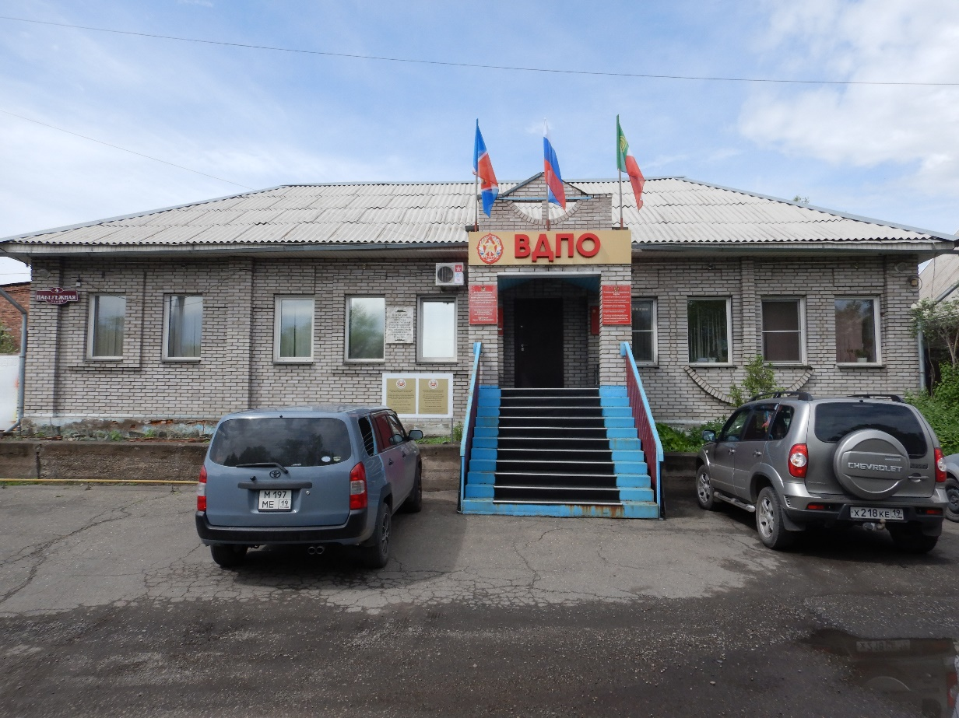
Фото: объект культурного наследия регионального значения
«Здание, в котором с января по ноябрь 1924 г. размещался первый уездный революционный комитет Хакасии, руководимый большевиком
Итыгиным Георгием Игнатьевичем»

Приложение № 1
к Охранному обязательству собственника
или иного законного владельца объекта
культурного наследия, включенного
в единый государственный реестр
объектов культурного наследия
(памятников истории и культуры)
народов Российской Федерации

Состав (перечень) и сроки (периодичность) работ
по сохранению объекта культурного наследия

N  п/п | Наименование работ по сохранению объекта культурного наследия | Сроки выполнения работ | Примечание
1 | Научно-исследовательские и изыскательские работы по сохранению объекта культурного наследия | По необходимости | Акт технического состояния от 28.05.2024  План работ и сроки проведения работ направлены собственнику объекта культурного наследия письмом Госохранинспекции  от 28.05.2024  № 430-1480ДЛ;  Собственник объекта культурного наследия письмом от 07.06.2024 № 51 направил в адрес Госохранинспекции свое согласие.
2 | Выполнить проектные работы по сохранению объекта культурного наследия | По необходимости
3 | Выполнить производственные работы по сохранению объекта культурного наследия | По необходимости
4 | Содержание, использование и ремонт объекта культурного наследия | Постоянно
5 | Не допускать отсутствия или нарушения целостности системы водоотведения. В случае обнаружения повреждения системы водоотведения незамедлительно произвести ремонтные работы по восстановлению системы водоотведения. Не допускать нарушения целостности кровельного покрытия. В случае обнаружения дефектов или отсутствия фрагментов кровельного покрытия произвести консервацию данного участка | Постоянно

Приложение № 2
к Охранному обязательству собственника
или иного законного владельца объекта
культурного наследия, включенного
в единый государственный реестр
объектов культурного наследия
(памятников истории и культуры)
народов Российской Федерации

ТРЕБОВАНИЯ
К ОБЕСПЕЧЕНИЮ ДОСТУПА ГРАЖДАН РОССИЙСКОЙ ФЕДЕРАЦИИ,
ИНОСТРАННЫХ ГРАЖДАН И ЛИЦ БЕЗ ГРАЖДАНСТВА К ОБЪЕКТУ
КУЛЬТУРНОГО НАСЛЕДИЯ УСТАНАВЛИВАЮТСЯ СТАТЬЕЙ 47.4
ФЕДЕРАЛЬНОГО ЗАКОНА ОТ 25.06.2002 № 73-ФЗ "ОБ ОБЪЕКТАХ
КУЛЬТУРНОГО НАСЛЕДИЯ (ПАМЯТНИКАХ ИСТОРИИ И КУЛЬТУРЫ)
НАРОДОВ РОССИЙСКОЙ ФЕДЕРАЦИИ" С УЧЕТОМ ТРЕБОВАНИЙ
К СОХРАНЕНИЮ УКАЗАННОГО ОБЪЕКТА КУЛЬТУРНОГО НАСЛЕДИЯ,
ТРЕБОВАНИЙ К ЕГО СОДЕРЖАНИЮ И ИСПОЛЬЗОВАНИЮ, ФИЗИЧЕСКОГО
СОСТОЯНИЯ ЭТОГО ОБЪЕКТА КУЛЬТУРНОГО НАСЛЕДИЯ И ХАРАКТЕРА
ЕГО СОВРЕМЕННОГО ИСПОЛЬЗОВАНИЯ

1. Условия доступа к объекту культурного наследия с учетом вида объекта культурного наследия, категории его историко-культурного значения, предмета охраны, физического состояния объекта культурного наследия, требований к его сохранению, характера современного использования данного объекта культурного наследия:

№ п/п | Условия доступа к объекту культурного наследия | Примечание
1 | Доступ к объекту культурного наследия осуществляется в целях реализации права граждан на доступ к культурным ценностям, популяризации объекта культурного наследия, использования его при осуществлении научной, культурно-просветительной, образовательной, туристской, экскурсионной деятельности и обеспечивается собственником объекта культурного наследия:  - обеспечение возможности самостоятельного передвижения с целью осмотра объекта культурного наследия (за исключением внутренних помещений объекта культурного наследия, т.к. интерьер объекта культурного наследия не относится предмету его охраны);  - обеспечение условий для ознакомления с надписями, знаками и иной текстовой и графической информацией об объекте культурного наследия, включенном в реестр;  - обеспечение доступа не должно нарушать целостности и сохранности объекта культурного наследия и его территории;  - в случае угрозы нарушения целостности и сохранности объекта культурного наследия и его территории ограничивается или запрещается доступ на объект культурного наследия в установленном порядке;  - в целях обеспечения беспрепятственного доступа содержать объект культурного наследия в надлежащем санитарном, противопожарном и техническом порядке. | Условия доступа граждан к объекту культурного наследия направлены собственнику  объекта культурного наследия письмом Госохранинспекция от 28.05.2024  № 430-1481ДЛ;  Собственник объекта культурного ознакомлен с условиями доступа

2. Условия доступа к объекту культурного наследия религиозного назначения с учетом требований к внешнему виду и поведению лиц, находящихся в границах территорий указанного объекта культурного наследия религиозного назначения, соответствующие внутренним установлениям религиозной организации:

№ п/п | Условия доступа к объекту культурного наследия | Примечание
 | Не является объектом культурного наследия религиозного назначения

В соответствии с пунктом 4 статьи 47.6 Федерального закона от 25 июня 2002 г. N 73-ФЗ "Об объектах культурного наследия (памятниках истории и культуры) народов Российской Федерации" (далее - Закон N 73-ФЗ) при наличии паспорта объекта культурного наследия, предусмотренного статьей 21 Закона N 73-ФЗ, он является неотъемлемой частью охранного обязательства.
Заполняется в отношении объекта культурного наследия с учетом мнения собственника или иного законного владельца такого объекта, в том числе используемого в качестве жилых помещений по согласованию с собственником или иным законным владельцем такого объекта.
Указываются реквизиты документов, содержащих мнение собственника либо иного законного владельца объекта культурного наследия.
Заполняется в отношении объекта культурного наследия религиозного назначения по согласованию с собственником или иным законным владельцем такого объекта культурного наследия.
Указываются реквизиты документов, содержащих мнение собственника либо иного законного владельца объекта культурного наследия религиозного назначения и иные сведения, предусмотренные разделом V Порядка подготовки и утверждения охранного обязательства собственника или иного законного владельца объекта культурного наследия, включенного в единый государственный реестр объектов культурного наследия (памятников истории и культуры) народов Российской Федерации, утвержденного настоящим приказом.

